**Ejercicio ficheros inf**

Crea un fichero inf que, al instalarlo sea capaz de restringir al usuario actual con los valores:

En HKEY_CURRENT_USR\Software\Microsoft\Windows\CurrentVersion\Policies\

Crea la clave **system**, si no existe y añade los valores DWORD a valor 0x00000001:

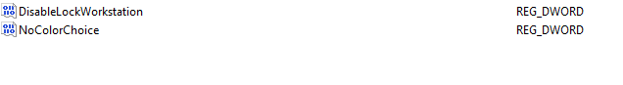

En HKEY_CURRENT_USR\Software\Microsoft\Windows\CurrentVersion\Policies\Explorer

Añade los variables DWORD a valor 0x00000001:

